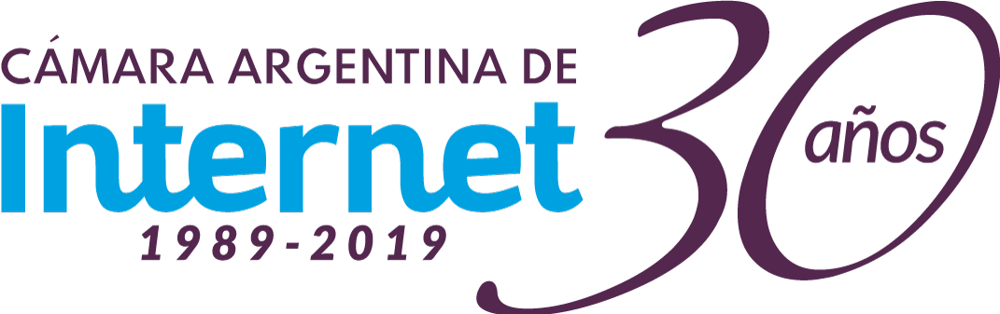

30 AÑOS – 30 NODOS EN LA RED NACIONAL
TOUR 2019: “Internet nos une”

A las Autoridades Educativas

La Cámara Argentina de Internet –CABASE celebra este año su 30º aniversario. La entidad, que promueve la federalización de la banda ancha y una significativa mejora en la calidad y en los costos de la conectividad en todo el país, inicia un conjunto de actividades conmemorativas con un recorrido por las 30 ciudades en las que hay nodos regionales que conforman la Red Nacional.
En cada ‘parada’, se realizará un evento de divulgación tecnológica, con entrada libre y gratuita, acerca de cómo está hoy el desarrollo de Internet en Argentina y cuáles son los desafíos y las oportunidades que tenemos como país en la materia.
En el Partido De La Costa, Provincia de Buenos Aires, se realizará el próximo miércoles 4 de abril.
Será una charla de interés general para docentes y estudiantes, que explicará cómo funciona la Red en el país y en el mundo, cuál es la actualidad y cuáles son las tendencias tecnológicas más significativas; además, se presentarán los resultados del Internet Index elaborado por la Cámara y los proyectos más destacados a nivel nacional e internacional de los que participa la organización, como Blockchain Federal Argentina (BFA) y el Centro de Coordinación y Marketplace de Internet de las Cosas (IoT). Participarán los miembros locales de la Cámara Argentina de Internet que integran el nodo de la Red Nacional de cada ciudad.
“Como cámara representativa de los diferentes actores que conforman el ecosistema de Internet en Argentina, CABASE busca construir una Internet más robusta, segura e integrada que permita universalizar el acceso a la banda ancha para que la conectividad se convierta en el motor de desarrollo de las economías locales a lo largo y ancho de la Argentina”, señaló Ariel Graizer, presidente de la Cámara Argentina de Internet –CABASE.
El TOUR 2019: “Internet nos une” recorrerá durante marzo y abril las ciudades de Rosario, Neuquén, Bahía Blanca, Mendoza, Santa Fe, Córdoba, La Plata, Mar del Plata, Posadas, Bariloche, Pilar, Moreno, Mar del Tuyú, Mar de Ajó, Las Toninas y Santa Teresita (Partido de la Costa), Tandil, Resistencia, San Juan, Viedma, Río Negro, Río Cuarto, Rio Gallegos, Ushuaia, Sáenz Peña (Chaco), Puerto Madryn, Jujuy, Salta, Tucumán, San Luis, Río Cuarto, Comodoro Rivadavia y Buenos Aires. Más información en info@cabase.org.ar y en las redes sociales www.facebook.com/CabaseAr/ y https://twitter.com/CabaseAr
Acerca de la Cámara Argentina de Internet - CABASE. Es la entidad que agrupa a empresas, cooperativas, universidades y organismos públicos que dan vida, día a día, a la Red de Redes en el país; cuenta hoy con más de 470 socios que tienen presencia en 1.200 localidades de Argentina y prestan servicios a 18.000.000 de clientes. CABASE es responsable del desarrollo de la Red Nacional de puntos de interconexión a Internet (llamados IXP por sus siglas en inglés, Internet eXchange Points); es, además, una organización con una relevante participación a nivel internacional en relación con la governanza de Internet.

